Лепка изделий из соленого теста
На сегодняшний день мир декоративно-прикладного искусства очень разнообразен. Радуют глаз изделия из стекла, поражают воображение изделия из глины, вызывают восторг образцы, сделанные из металла и ткани…Велик и разнообразен мир декоративно-прикладного искусства. Однако, каждый человек может почувствовать себя мастером декоративно-прикладного искусства, создавая работу в материале.
Безусловно, одним из самых доступных материалов для творчества, позволяющим создавать разнообразные фактуры, формы и объемы является соленое тесто.
Лепка изделий из соленого теста дает широкие возможности для творчества – это и мелкие декоративные объемные фигуры, и плоскостные изображения. Мастер, владеющий техникой лепки, может позволить себе любые «капризы», создавать необычные, забавные, разные по величине и цвету изделия.
Надо отметить, что искусство создания изделий из соленого теста, знакомо человечеству уже много веков.
Древние египтяне, отличающиеся своей религиозностью, во многих обрядах использовали образы, выполненные из муки, соли и воды. Позже данную традицию по «наследству» переняли греки и римляне. Изделия, созданные ими, использовались для поклонения божествам.
Германцы и скандинавы нажинали подготовку к Рождеству и Пасхе задолго до наступления праздничных дат. Они лепили разнообразные подковки, медальоны, кольца и венки, украшали дома (в частности окна и двери). Хозяева верили, что поделки принесет удачу и счастье в дом.
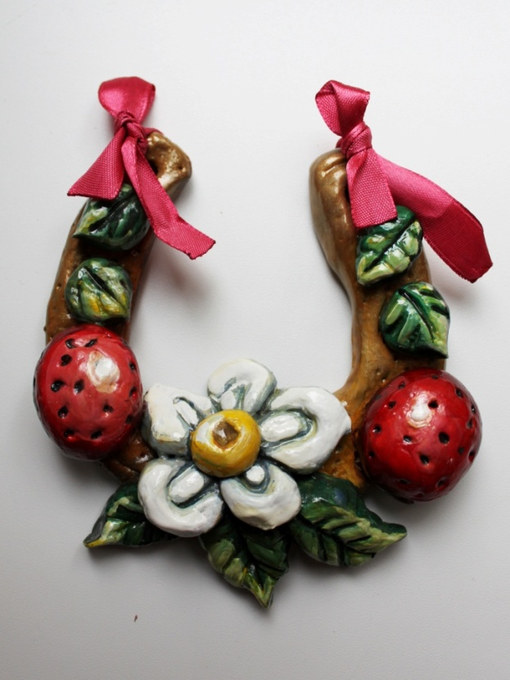 Козлова Виктория 13 лет «Подкова»
Огромную популярность «соленые» изделия имели в странах Восточной Европы. Не раскрашенные изделия, чаще панно, украшали дома жителей.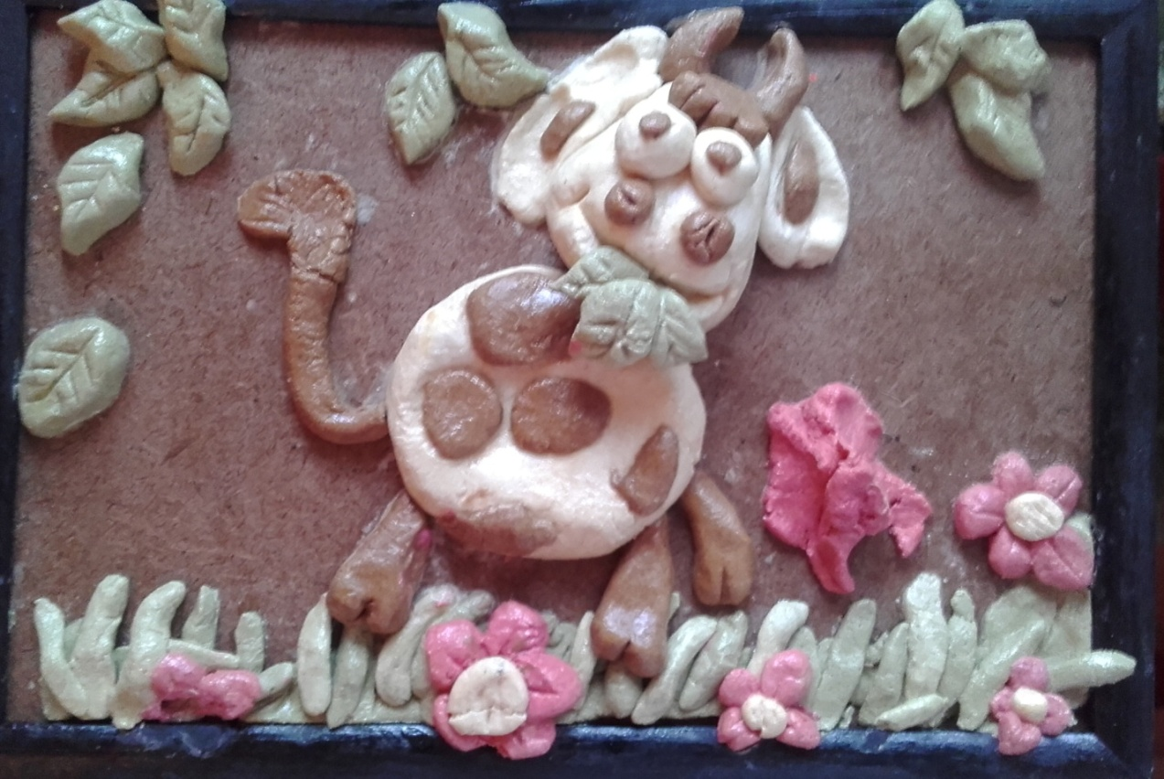

Бабаева Надежда 14 лет «Коровка»

В храмах Испании и Греции вовремя службы в честь Богоматери, можно увидеть пышные венки из соленого теста.
Перенесемся в Южную Америку, в Эквадор, тут умельцы делали поделки из теста, и обязательно их раскрашивали в яркие цвета.
Символическими и магическими свойствами наделяли свои фигурки, выполненные из соленого теста, и индейцы. А жители Поднебесной пристрастились к столь приятному занятию, как лепка, еще в 17 веке. А лепили они марионеток.
Когда мы сегодня наряжаем елку к Новому году и Рождеству, мы украшаем ее красивыми игрушками из стекла и пластика. Украшали елки и наши предки, зачастую они использовали игрушки, выполненные из соленого теста. На это был целый ряд причин. Во-первых, игрушки были не дорогие, а во-вторых, благодаря содержанию соли, не пользовались популярностью у грызунов и прочих вредителей.
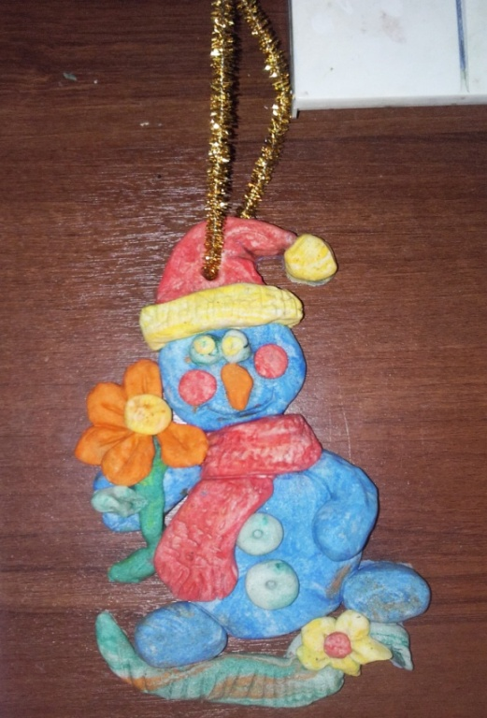 Гудьева Елизавета 6 лет «Новогодняя игрушка «Снеговик»

Однако были периоды в истории искусства лепки из соленого теста, когда традиции изготовления были утеряны. В частности, во время мировых войн. Сырья нахватало, мука была дорога.
В два последних десятилетия древняя традиция стала возрождаться и находить все новых и новых поклонников. И это не случайно. В современном мире технологий, заводов и гигантских производств, люди как никогда ценят экологически чистые вещи, созданные руками человека.
Велика роль лепки из теста и в детском творчестве. И дошкольник, и ученик средней и старшей школы получает огромное удовольствие, положительные эмоции и большую пользу от создания изделий из соленого теста. Лепка развивает и воображение, и мелкую моторику. Известно, что для письма необходима определенная функциональная зрелость коры головного мозга, ибо развитие речи и мышления у ребенка вплотную связано с развитием мелкой моторики. Заниматься развитием моторики у ребенка необходимо задолго до его поступления в школу. А в школе необходимо совершенствовать данные навыки. И лепка изделий из соленого теста прекрасно воздействует на моторику ребенка.
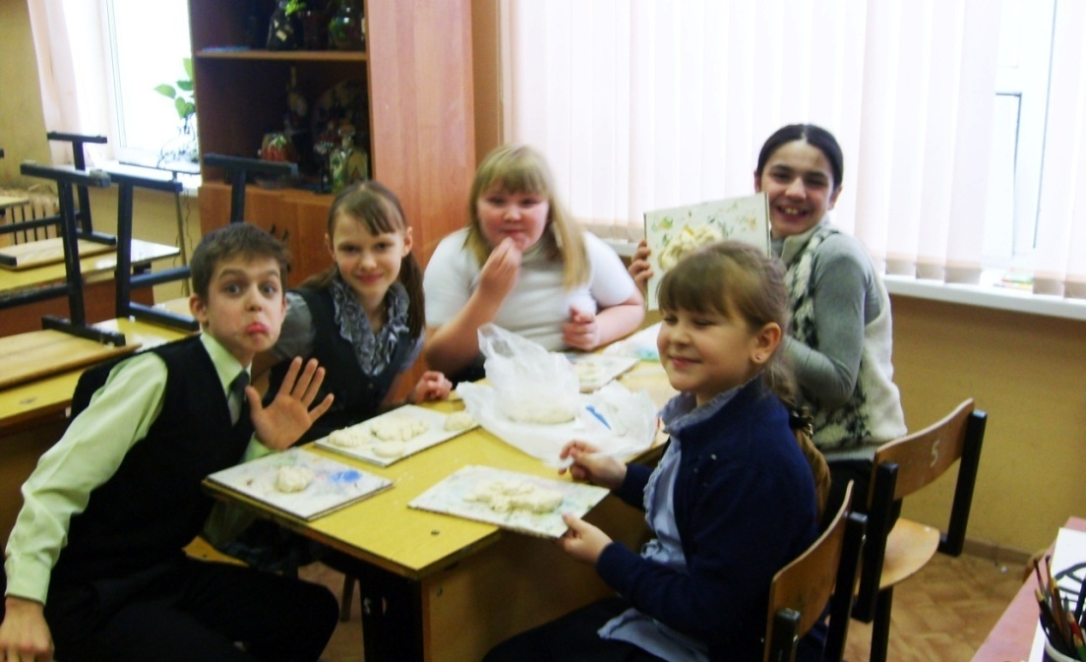

Приготовление соленого теста – задача, которую ребенок способен выполнить самостоятельно. Рецептов приготовления теста пригодного для лепки много. Однако основные ингредиенты – мука, соль, вода остаются низменными: 1 стакан мелкой соли, 1 стакан муки, 1/2 стакана воды. Для большей пластичности теста в него можно добавить 1 столовую ложку растительного масла.
Тесто можно сделать цветным. Для этого необходимо добавить разведенную гуашевую краску в готовое тесто. Имея несколько цветов теста, можно получать его дополнительные оттенки, просто смешивая куски теста между собой. Однако надо учитывать, что после высыхания изделие получится менее ярким по цвету, более «нежным».
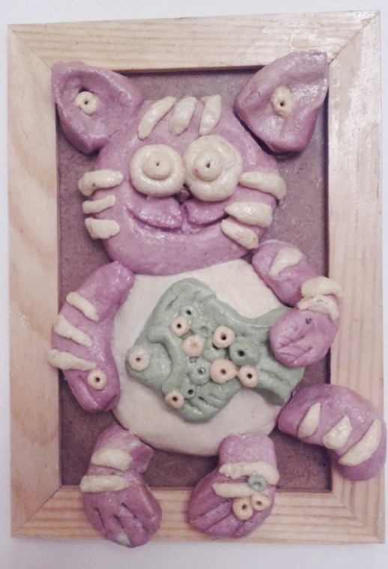 Бавыкина Даша 12 лет «Котик»

При изготовлении соленого теста, нужно соблюдать ряд правил:
- необходимо тщательно вымешивать тесто;
- если тесто плохо липнет, крошится, необходимо добавить воды;
- если тесто липнет к рукам, необходимо добавить муки (НЕ БЛИННОЙ!);
-если решили добавить краски, то необходимо добавлять совсем немного,
-для лучшей лепки тесто необходимо положить в пакет и убрать на 1 час в холодильник.
При лепке изделий из соленого теста, нужно соблюдать следующие правила:
-заранее учитывать способ сушки готового изделия, и в зависимости от этого выбирать основу (при сушке на воздухе – дерево или пластик, при сушке в духовке – металл, поднос);
-тесто необходимо брать маленькими кусочками, основную массу, необходимо хранить в пакете;
-все необходимые детали, узоры, орнаменты на изделие нужно наносить быстро, в противном случае изделие покроется корочкой;
-места склейки отдельных деталей, необходимо покрывать водой;
-неиспользованное тесто необходимо хранить в холодильнике;
-во время лепки можно комбинировать тесто с различными материалами (например, в поделке «Гусеница в яблоке» веточка яблока сделана из засушенной веточки яблока)
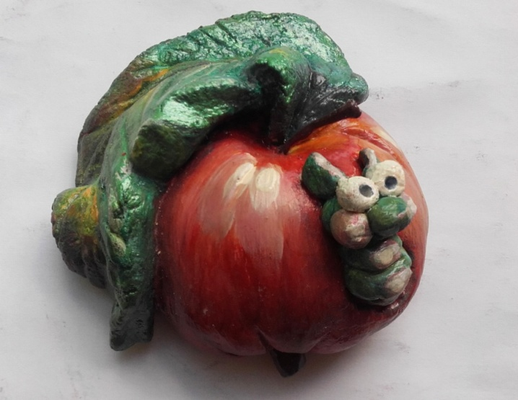 Караваева Диана 15 лет «Гусеница в яблоке»

При сушке изделий из соленого теста, нужно соблюдать следующие правила:
-существует три способа сушки изделий из соленого теста: на открытом воздухе (сушка изделия займет продолжительное время), в духовом шкафу (t-55 °С, 1-2 часа) c открытой дверцей, комбинированный (2 дня на воздухе, затем в духовке);
-сушить изделия вблизи батарей и прочих отопительных приборов опасно, изделие может потрескаться.
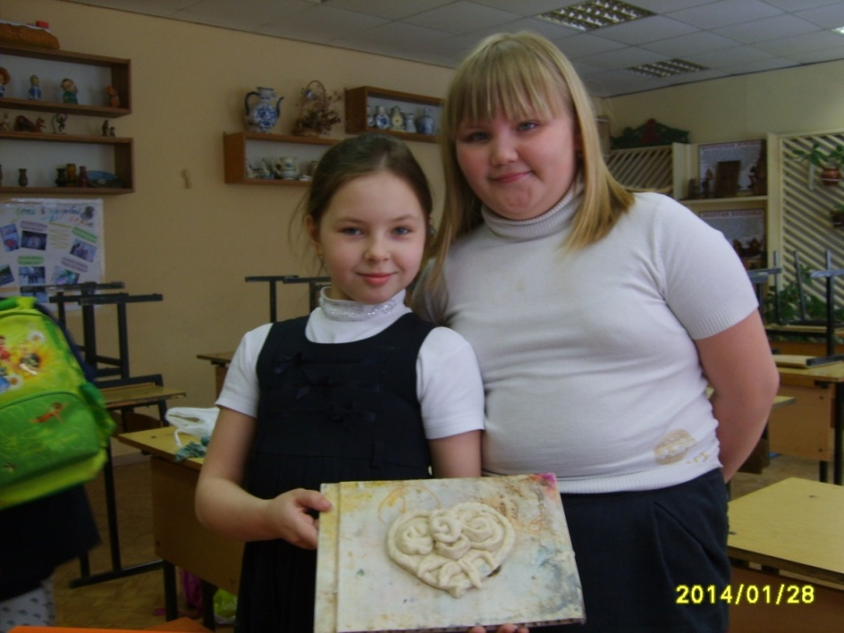
При раскраске, лакировки, украшение изделий из соленого теста, нужно соблюдать следующие правила:
- раскрашивать изделие нужно после полного высыхания;
-можно использовать гуашевые и акриловые краски;
-в гуашевые краски можно добавить клей ПВА (это придаст дополнительный блеск работе);
-после высыхания красок, изделие можно покрыть прозрачным лаком. Лак укрепит красочный слой и придаст работе дополнительный блеск;
-при росписи изделия акриловыми красками, покрывать лаком работу не следует.
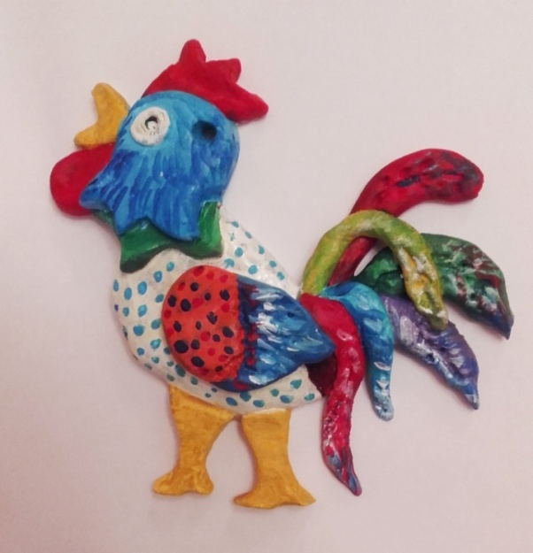 Бабаева Надежда 14 лет

Занятия лепкой (из глины, соленого теста, пластилина) вызывают у учащихся только положительные эмоции. Развивают творческие способности, внимание, мышление, воображение, развивают мелкую моторику.
Занятия интересны и познавательны для учащихся всех возрастов.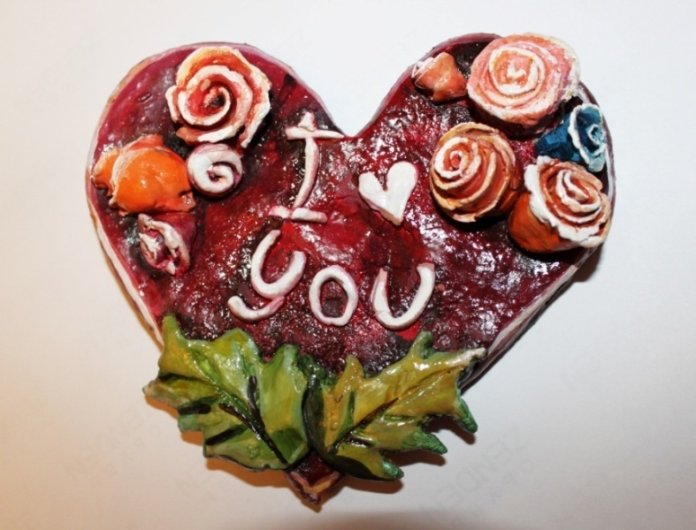 Бибичева Анастасия 14 лет
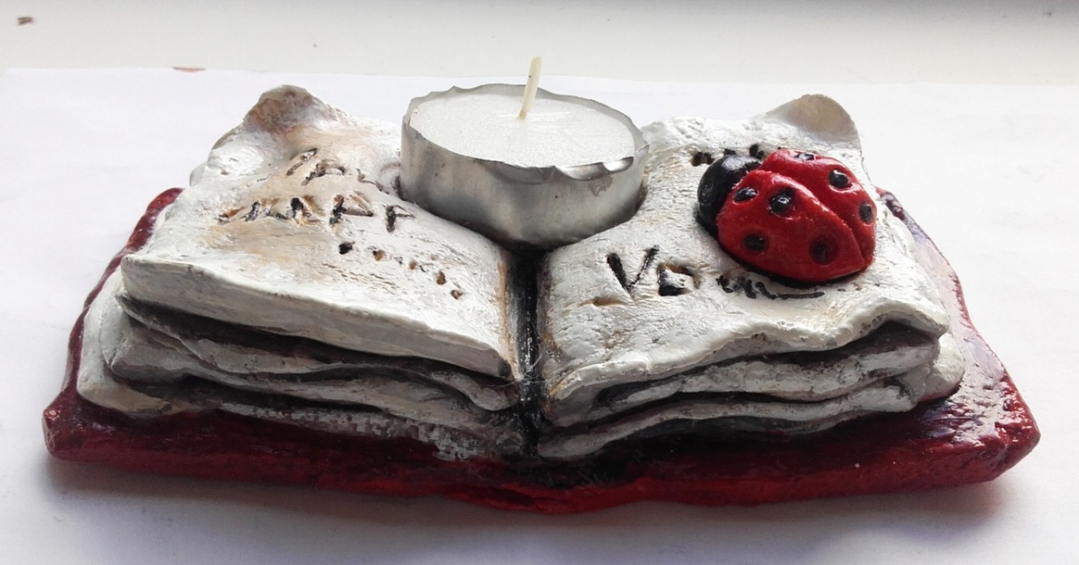
Букакин Александр 14 лет

